ΠANEΠIΣTHMIO KPHTHΣ

TMHMA IΣTOPIAΣ ΚΑΙ APXAIOΛOΓIAΣ
Μεταπτυχιακό Πρόγραμμα Σπουδών «Αρχαίος Μεσογειακός Κόσμος»
Κατεύθυνση Προϊστορική Αρχαιολογία

Δ I A Λ E Ξ H

Gerald CADOGAN
Διευθυντής ανασκαφών στον Μύρτο Πύργο (Κρήτη) και το Μαρώνι (Κύπρος)
Αντιπρόεδρος και τ. Πρόεδρος Βρετανικής Σχολής Αθηνών

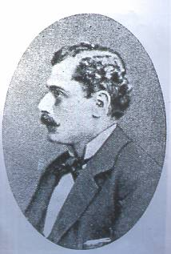

Γνωρίζομε τους Μινωίτες
134 χρόνια μετά τις πρώτες ανασκαφές του Μίνωα Καλοκαιρινού στην Κνωσό;
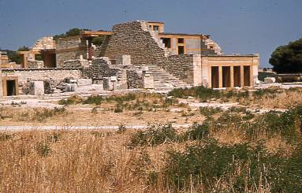

Τετάρτη 14 Nοεμβρίου 2012

(20.15)
Aίθουσα 56

